Electronique Générale

Chapitre 1
Réseaux électriques en régime continu

Un circuit linéaire est un circuit constitué de dipôles linéaires (résistance, condensateur, bobine, générateur de tension et/ou de courant). Nous donnons dans ce chapitre des lois simples permettant de déterminer simplement l’intensité et/ou la tension aux bornes d’un dipôle quelconque dans un circuit fonctionnant en régime continu, connaissant les caractéristiques des dipôles le constituant.

Définitions
Dipôle
Un dipôle est un circuit accessible par deux bornes A et B, il peut être caractérisé par, un courant i qui le traverse et la tension u, entre ses bornes.

Dipôle
i A B

uAB

i : courant électrique circulant de A à B, s’exprime en Ampère (A).
u_{AB} = u_{A} –u_{B} : tension (différence de potentiel) entre A et B, s’exprime en volt (V).
- La caractéristique d’un dipôle est la relation entre u et i, elle est écrite sous la forme u (i).
- Le sens de passage du courant peut être : i_{AB} ou i_{BA}, avec i_{AB} = - i_{BA}.
- Un dipôle peut être un récepteur ou un générateur :

récepteur | les flèches du courant et de la tension sont en sens inverse | A i B  uAB
générateur | les flèches du courant et de la tension sont dans le même sens | A i B  uAB

Régimes électriques
Un circuit électrique linéaire est alimenté par des générateurs. Il existe deux types de sources (générateurs) continues et alternatives :
- Régime continu (statique) : les grandeurs électriques (tensions et courant) sont invariantes dans le temps.
- Régime variable (dynamique) : les grandeurs électriques évoluent dans le temps, les sources sont dites alternatives.

Générateurs de tension et courant en régime continu
Générateur de tension idéal
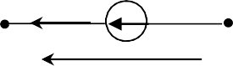
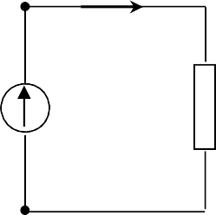Un générateur (source) de tension continue est un dipôle capable d’imposer une tension à ses bornes constante quelle que soit l’intensité du courant qui le traverse. Ses deux représentations sont : E : est la force électromotrice du générateur (f.é.m)

représentations |  |  |  |  | dans un circuit |  |  |  | la caractéristique
A | i |  | E | B |  | A | i |  | u  E  0 | i
 |  |  | u
 |  |  |  |  | E |  | u | R
 |  |  | E
 |  | i | + -
A |  |  | u | B |  | B

Générateur de courant idéal
Un tel générateur délivre un courant, dit courant de court-circuit, indépendant de la tension présente à ses bornes. Ses deux représentations sont :

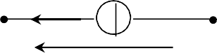

représentations |  |  |  | dans un circuit |  |  | la caractéristique
A | i_{g} | u | B | A  i_{g}  B | i_{g}  u | R | u  0 | i_{g} | i
A | i_{g} | u | B

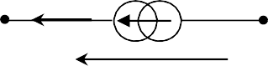
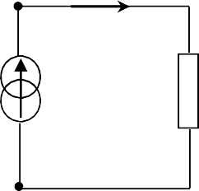Générateur de tension réel (ohmique)
Dans la réalité, les générateurs ne sont pas parfaits et on considère qu’un modèle plus proche de la réalité consiste à associer un générateur de tension idéal en série avec une résistance. Cette résistance est appelée « résistance interne » du générateur.

représentation |  |  |  | dans un circuit |  |  | la caractéristique
A | i | (E, r)  + -  u | B | A  r  E  B | i  u | R | E | u  0 | i

L’équation de la caractéristique : u = E − r i
E : est la force électromotrice du générateur (f.é.m)
r : la résistance interne

Générateur de courant réel (ohmique)
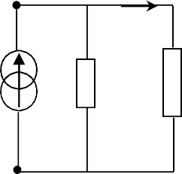
Dans ce cas, on associe un générateur de courant idéal en parallèle avec une résistance.

représentations |  |  |  | dans un circuit |  |  |  |  |  | la caractéristique
A | i_{g} | ρ | B i | u | A  B | i_{g} | ρ | i | R | u  0 | i_{g} | i

L’équation de la caractéristique du générateur de courant réel est :

Puissance électrique (Adaptation)
i = i g − ρ

La puissance électrique fournie par un générateur (E, r), à une charge résistive R, s’exprime par :
u

P (R)= Ri ²

avec
i = E ⇒
R + r
P (R)= Ri =
2
E R
(R + r)2
2
( )

P(R) est maximum, si
∂ P(R)
∂ R

= 0 , d’où :

- Un générateur délivre une puissance maximum dans une charge résistive (résistance) R, lorsque celle-ci est égale à sa résistance interne r (R = r). Dans ce cas, on dit que le générateur est adapté à la charge.
R = r
et
P (R)
max
= E
2
4 r

- Réseaux électriques linéaires en régime continu

Réseau électrique linéaire
Un réseau électrique linéaire est une association d’éléments passifs (résistances, condensateurs et inductances) et d’éléments actifs (générateurs de tension et de courant), connectés entre eux par des conducteurs supposés sans résistance (parfaits).
- On appelle nœud d’un réseau, un point du circuit où aboutissent au moins trois conducteurs (A, B, C…)
- Une branche du réseau est une portion de circuit, situé entre deux nœuds consécutifs (AC, AD, CB, …)
- Une maille est une boucle fermée délimitée par des branches du réseau électrique (ACDA), (CBDC)
…
R C R
R
I
R
R
I
A D B R R
F
E

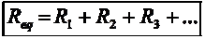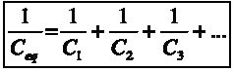

Dipôles passifs linéaires
Trois dipôles passifs sont couramment utilisés dans les circuits électriques.

Dipôle passif | Loi fondamentale | Représentation | En régime continu
- Résistance R (Ω)  - Conductance G =1 R  (S) [siemens : (Ω⁻¹) ] | u (t )= R .i (t )  i (t )= G .u (t )  (Loi d’Ohm) | i(t) R  u(t) | u et i sont constants :  - U = R I  - P(t) =U .I = R.I ² =U ² R  en watt (W)
- Condensateur  C : Capacité (F / Farad) | i (t )= C . d u(t )  d t | C  i(t)  u(t) | u est constante et i est nul :  - le condensateur est un  interrupteur ouvert.
- Inductance  L : inductance de la bobine (H / Henry) | u (t )= L . d i (t)  d t | i(t) L  u(t) | i est constant et u est nulle :  - la bobine parfaite est équivalente à un fil.

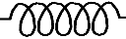Groupement des dipôles passifs
1 | = 1 | + 1 | + 1 | + ...
Req  Geq | R1  = G1 | R2  - G2 | R3  - G3 | + ...

Dipôle | Groupement en série |  |  |  | Groupement en parallèle
Résistance | R1 | R2 |  | R3 | R1 R2 R3
Condensateur | C1 | C2 | C3 |  | C1 C2 C3 | Ceq = C1 + C2 + C3 + ...
Inductance | Les inductances vérifient les mêmes règles d’association que les résistances, à condition qu’il n’existe aucun couplage entre elles.

Lois de Kirchhoff
Loi de Kirchhoff des nœuds
La première loi de Kirchhoff est la loi des nœuds : La somme des intensités des courants entrants dans un nœud est égale à la somme des intensités des courants qui en sortent (pas d’accumulation de

charge).

I1 + I2

= I3

- I4
I3
- I5
I1
N
I4
I2
I5

Loi de Kirchhoff des mailles
La deuxième loi de Kirchhoff stipule : La somme algébrique des différences de potentiel (ou tension)
le long d’une maille quelconque est nulle : U2

Sens de parcours
U1 −U2 −U3 +U4 = 0

U1 U3
Toutes les tensions Ui sont orientées en fonction du sens de parcours sur la maille

Théorèmes fondamentaux U4
Pont diviseur de tension
  - Le schéma d’un pont diviseur de tension est donné à la figure suivante :
U1
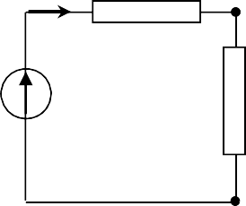A
I
R1
R2

U2
E

B

  - Il s’agit d’une application directe de la mise en série de deux résistances :

E =U1
+U2
= R1
I + R2 I

d’où
I = E
R1 + R2

La tension aux bornes de la résistance R2 vaut :
U =
R2
2
R + R
E
1 2

- D’une façon générale, la tension aux bornes d’une résistance placée dans un circuit comportant n résistances en série, alimenté par une source de tension E est :
U =
Ri
i
R + R + ... + R
E
1 2
n

Pont diviseur de courant
- Le schéma d’un pont diviseur de courant est donné à la figure suivante (résistances en
parallèle) : I
I1
I2
R1
R2

I U

- Appelons U la différence de potentiel qui se trouve aux bornes des différents éléments en parallèle, nous obtenons :
I =
R1
2
R + R
I
1 2

U = R I =
2 2
R1 R2 I

d’où

₁ + R2
R
- Si maintenant, nous divisons le numérateur et le dénominateur par le produit (R1.R2), nous obtenons la relation suivante :
I =
G2
2
G + G
I
1 2
- D’une façon générale, le courant traversant une résistance Ri placée dans un circuit comportant n résistances en parallèle, alimenté par une source idéale de courant I, est :
I =
Gi
i
G + G + G + ... + G
I
1 2 3
n

Théorème de superposition
Prenons par exemple le montage de la figure suivante (circuit alimenté par deux sources indépendantes) :
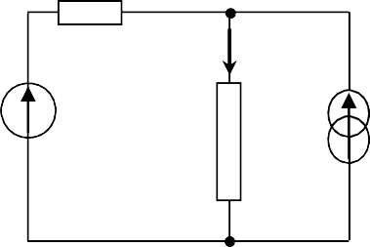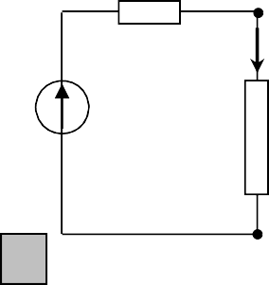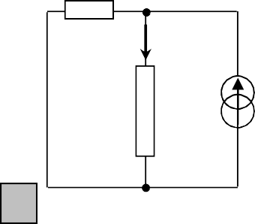r A r A
I
R
I_{g}
E
R
1
B
r
A
I₂
R
I_{g}
2
B
I₁

E = +

B

  - montage 1 : la source de courant I_{g} étant neutralisée, le générateur (E, r) débite un courant I₁

dans la branche AB du circuit :
I1 = (
E
R + r)

  - montage 2 : le générateur (E, r) étant neutralisé (remplacé par sa résistance interne), la source

de courant activait seule. Le courant dans la résistance R serait I₂ :
I 2 = (
r R + r
) I g

Le courant I dans la branche AB dû à la contribution des deux sources sera : I = I₁ + I₂
I = I + I
1 2
= E + I g r
(R + r)

Théorème de réciprocité
Soit deux branches i et j d’un réseau. Si on considère une source de tension E, située dans la branche i du réseau. Cette source produit dans la branche j un courant I_{j}. La même source E, placée dans la branche j, produirait dans la branche i, un courant I_{i} égal à :
Ii = I j
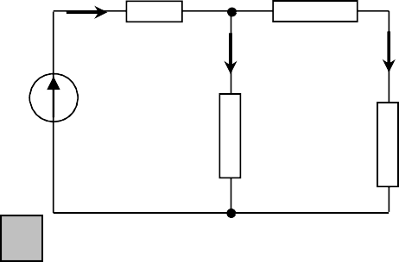
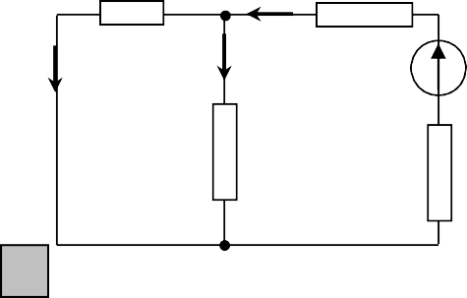
Exemple :

montage 1 : Calcul du courant I₁ |  | montage 2 : Calcul du courant I₂
I r A R |  | r A I’ R
I0 I₁ |  | I2 I’₀ E
E 1 R 2 R |  | 3 R 4  R
1 B |  | 2 B
maille 1 : RI₀ − E +r I = 0 |  | maille 3 : r I − RI ' =0  2 0  maille 4 : R I ' − E + 2 R I ' = 0 ⇒ I = E  ⁰ ² 2R + 3r  nœud A : I '= I ' + I  0 2
maille 2 : 2R I − R I | = 0 ⇒ I = E
1 0 | ¹ 2R + 3r
nœud A : I = I₀ + I₁
donc : |  | I1 = I 2

Théorèmes de Thévenin et de Norton
Théorème de Thévenin
Il est possible de remplacer une portion de réseau électrique linéaire, considérée entre deux bornes A et B, par un générateur de tension, dit « générateur de Thévenin », ayant les caractéristiques suivantes :
- Sa résistance interne R_{Th} est la résistance équivalente entre les bornes A et B lorsque chaque générateur indépendant est passivé (remplacé par sa résistance interne).
- Sa f.é.m E_{Th} est la tension mesurée entre A et B à vide (le dipôle n’est pas connecté à d’autres éléments externes.
Prenons par exemple le montage de la figure suivante :

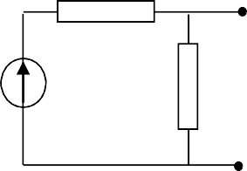A A
R1
R2

RTh

E ETh

B B
- La résistance R_{Th} est obtenue en passivant la source de tension E :

R = (R
// R ) =
R1 R2

Th 1
2
R1 + R2

- La tension E_{Th} est la tension obtenue entre A et B (tension aux bornes de R₂) :

Théorème de Norton
ETh
= R2 E R1 + R2

Il est possible de remplacer une portion de réseau électrique, considérée entre deux bornes A et B, par un générateur de courant, dit « générateur de Norton », ayant les caractéristiques suivantes :
  - Sa résistance interne R_{N} est la résistance de Northon.
  - Son courant I_{N} est égal à l’intensité de court-circuit lorsque l’on relie les points A et B par un fil.
Prenons par exemple le montage de la figure suivante :

        - 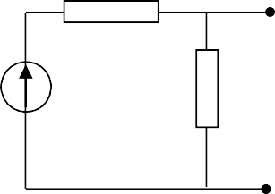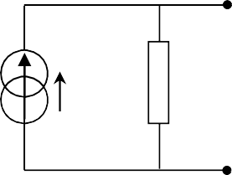A
R1
R2
I_{N}
RN

E

        - B

- La résistance R_{N} est obtenue an passivant la source de tension E :
R = R1 R2

R1 + R2
N

- Le courant I_{N} est le courant obtenu en court-circuitant la résistance R₂ :
I N =
1
E
R

Remarque : Le passage du modèle d’un générateur de Thévenin à celui d’un générateur de Norton conduit à trouver :
R = R
Th N
et
I
N
= ETh
RTh

Association des générateurs de tension en série
Le dipôle équivalent à l’association en série de n générateurs de tension de résistances internes r_{k} et de force électromotrice E_{k} est un générateur de tension unique, dont :

- la résistance équivalente est ;
réq = ∑ rk
k =1
n

- la force électromotrice équivalente est .
Eéq =∑ Ek
k =1
n

Exemple :

B
I

I
A B A

E1 r1
E2 r2
U
Eeq
req U

Eeq
req
= E1 − E2
= r1 + r2

Association des générateurs de courant en parallèle
Le dipôle équivalent à l’association en parallèle de n générateurs de courant de résistances internes
r_{k} et de courant I_{k} est un générateur de courant unique, dont :

- la conductance équivalente est : ;
Géq = ∑ Gk
k =1
n

- le courant équivalent est égal à : .
Iéq = ∑ I k
k =1
n

Exemple :

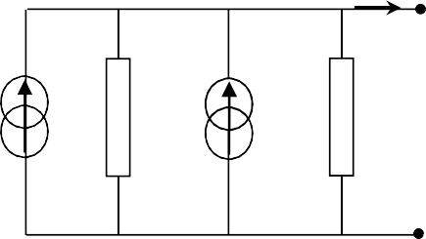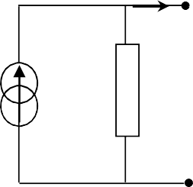I A I A
r1
I₂
r2
Ieq
req

I₁ U U

B B

Ieq = I1 + I 2

Geq
= 1
req
= G1
- G2

Théorèmes de Millman
- Le théorème de Millman, dit aussi « théorème des nœuds », permet de déterminer le potentiel d’un nœud où aboutissent des branches composées d’un générateur de tension réel.

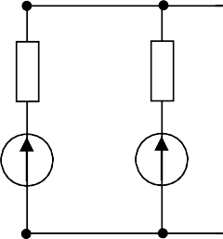r1
r2
rn
E2
En
U

E1

- La démonstration de ce théorème consiste à transformer chaque branche en générateur de courant :

I = Ei
i
ri

= Gi Ei

Le courant résultant ( I = ∑I_{i} ) circule dans la résistance équivalente à l’ensemble des résistances en
i
parallèle ( G = ∑G_{i} ). La tension U s’écrit donc :
i
U = I = ∑
n
G
G E
i i
i=1
∑
n
G
i
i=1

